## 5.9. Контур *РОСТ ПРИ СЛАБОМ ИНВЕСТИРОВАНИИ*

Контур РОСТ ПРИ СЛАБОМ ИНВЕСТИРОВАНИИ формируется из контуров САМОУСИЛЕНИЯ и УРАВНОВЕШИВАНИЯ.

БИЗНЕС-МЕТАФОРА 1

Рассмотрим пример успешного бизнеса некоторой торговой компании, где удачно спланированный маркетинг положительно влияет на спрос продукции. Спрос стимулирует компанию уделять все большее внимание маркетингу. Однако растущий спрос может столкнуться с увеличением времени поставки, и если это время выходит за допустимые пределы, то увеличение спроса заканчивается и начинается его падение.

Уменьшить время поставки можно, в частности, увеличением производственных мощностей компании, однако это процесс трудоемкий, долговременный, требует существенных затрат и предварительного анализа. Дело в том, что пока дополнительные мощности будут вводиться, всё увеличивающееся время поставки начнет негативно влиять на спрос, и компания вынуждена будет сокращать свою активность в маркетинге. Более того, в то время как принимаются и реализуются организационные решения по увеличению производственных мощностей, спрос может упасть настолько, что подобные мероприятия становятся уже бессмысленными. В связи с этим желательно прогнозировать негативное развитие бизнес-ситуации, когда агрессивное увеличение спроса потребует существенного уменьшения времени поставки, а с этим менеджмент компании может и не справиться.

БИЗНЕС-МЕТАФОРА 2

Рассмотрим бизнес-ситуацию воздействия колебаний качества обслуживания операторов сотовой связи на возможное сокращение клиентуры. Контур самоусиления описывает взаимное влияние интенсивности привлечения клиентов и численности клиентуры. Чем больше клиентов у оператора связи, тем проще ему привлекать новых и тем большие средства он может направить на маркетинг. И чем интенсивнее привлекаются клиенты, тем быстрее растет их численность. Подобный агрессивный рост вызывает увеличение загруженности базовых станций так, что через некоторое время они оказываются перегруженными, растет число отказов, падает качество обслуживания и начинается интенсивный отток клиентов.

Снизить загруженность базовой станции можно доведением её производственных возможностей до необходимого уровня. Однако подобная работа потребует определенного времени. И если оно велико, то может возникнуть ситуация, когда отток клиентов превысит интенсивность их привлечения.

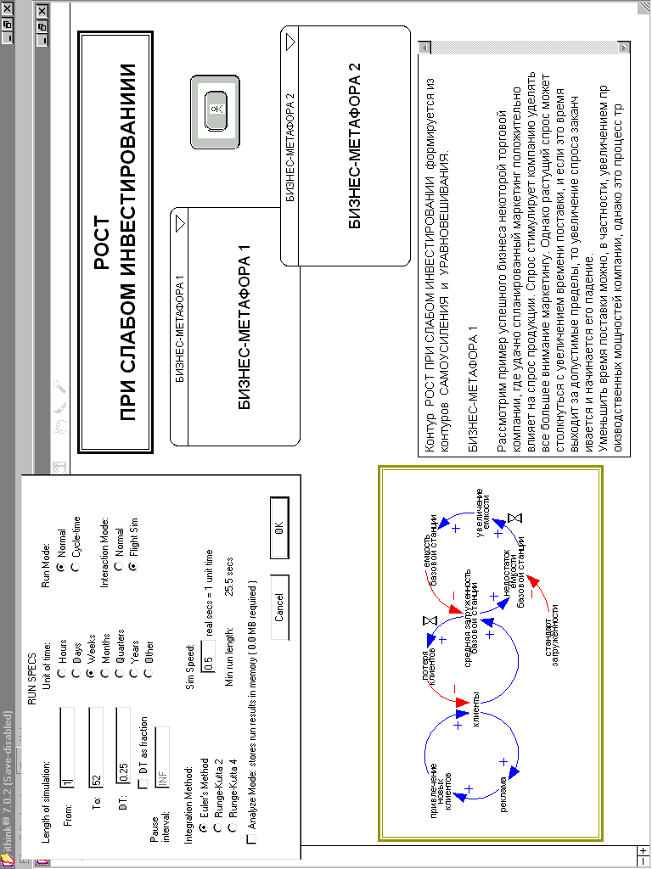

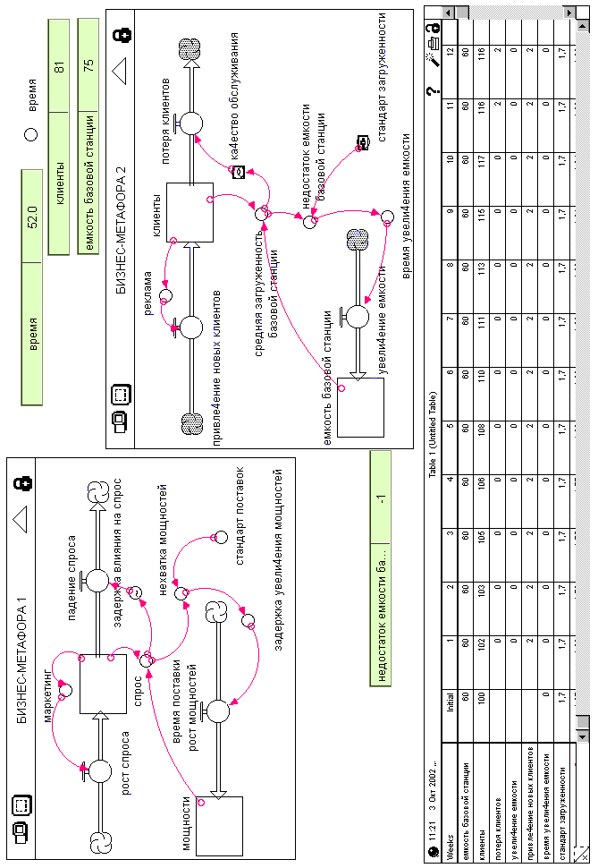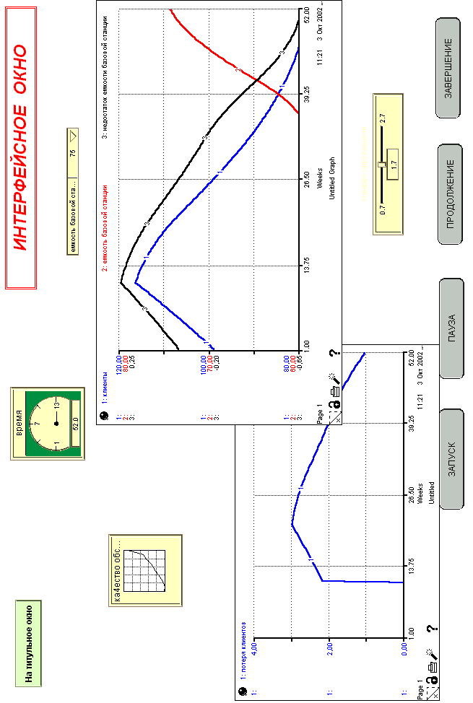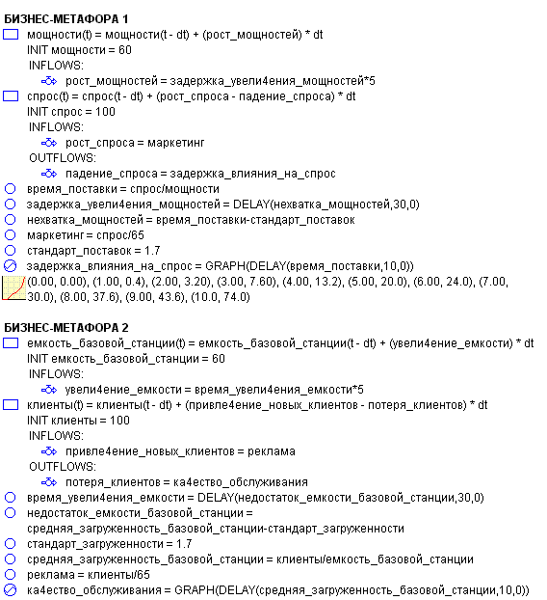

## 5.10. Контур *СМЕЩЕНИЕ БРЕМЕНИ НАГРУЗКИ*

ПОТОКОВАЯ МЕТАФОРА

Рассмотрим чрезвычайную ситуацию, которая может возникнуть при необходимости освободить емкость некоторого резервуара. Однако специальный кран, предназначенный для этих целей, оказывается неисправным и не пропускает жидкость. Жидкость из резервуара откачивают с помощью электронасоса, однако реализация этого решения связано с дополнительными и порой существенными затратами.

Подобные вынужденные затраты целесообразно рассматривать в динамике как некоторое "*смещение бремени нагрузки*", которое демпфирует остроту проблемы и может использоваться в качестве фактора, воздействующего на продолжительность ремонтных работ.

БИЗНЕС-МЕТАФОРА

Рассмотрим бизнес-ситуацию, когда компания сталкивается с негативными фактами падения объема продаж своей продукции.

В арсенале компании есть два решения:

* "*быстрое*", в результате которого менеджмент компании в состоянии ликвидировать внешние проявления этой негативной бизнес-ситуации, но не разрешает проблему в целом;
* "*медленное*", когда решение носит фундаментальный характер и устраняет проблему в корне.

"*Быстрое*" решение сводится к уменьшению продажной цены, что может увеличить объем продаж и снизить запасы нереализованной готовой продукции. Более долгосрочное и "*медленное*" - проведение мероприятий по стимулированию покупательского спроса с помощью целенаправленных маркетинговых акций. Применение "*быстрого*" решения уменьшает остроту восприятия проблемы, из-за этого долгосрочные решения теряют свою актуальность и применяются менее интенсивно. Тогда проблема зачастую загоняется "*в тень*" и остается нерешенной.

Тем не менее, разумно сочетать применение этих двух стратегий, используя "*быстрое*" решение при одновременном "*смещении бремени нагрузки*" в сторону решений "*медленных*".

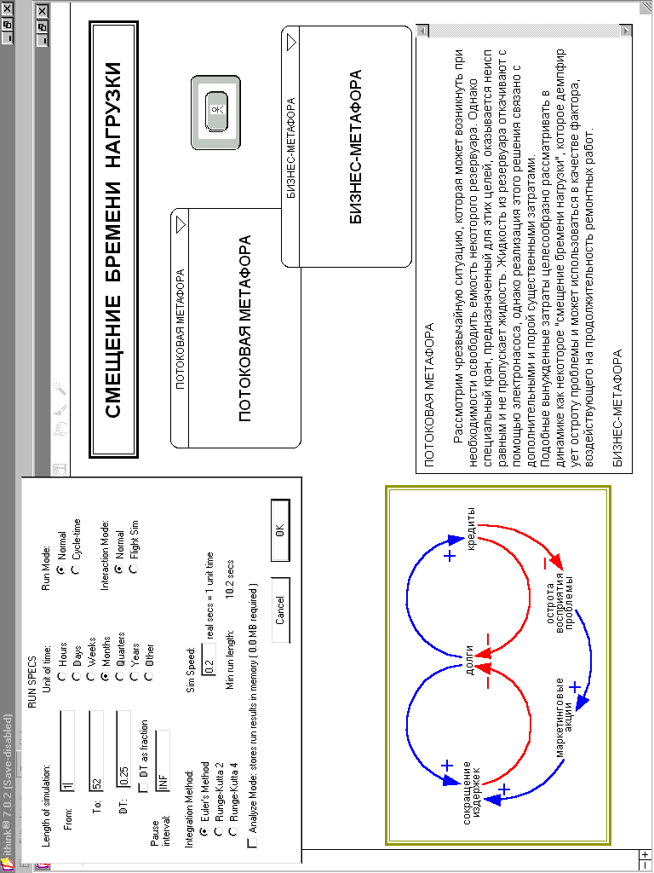

|  |
| --- |
| *Ithink* |

